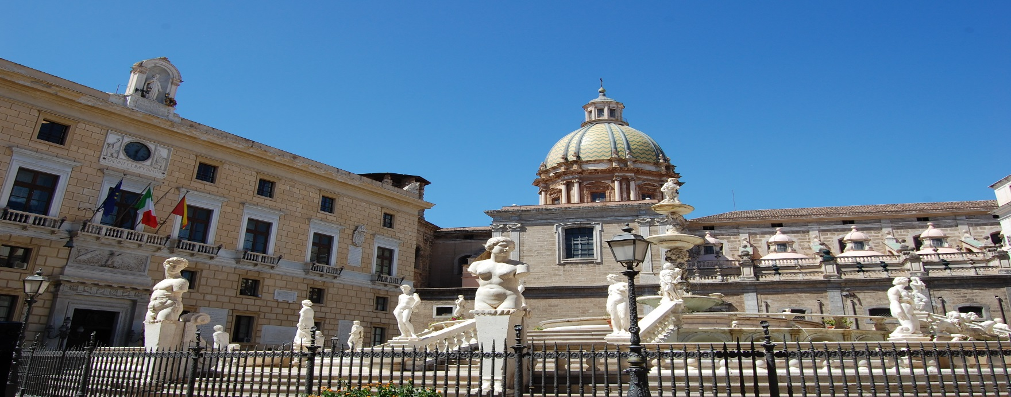
IMPOSTA DI SOGGIORNO
CITTA’ DI PALERMO
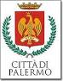

ASSESSORATO AL TURISMO

L’imposta di soggiorno, in vigore nel Comune di Palermo, è destinata a finanziare gli interventi in materia di Turismo compresi quelli a sostegno delle strutture ricettive, la manutenzione, fruizione e recupero dei beni culturali ed ambientali, nonché i servizi pubblici locali.

Chi paga l’imposta?

I non residenti che pernottano in una delle strutture ricettive del territorio comunale, versando l’imposta alla struttura stessa, che rilascia apposita ricevuta.

Quanto si paga?

L’imposta è dovuta per persona e per ogni pernottamento, fino a un massimo di 4 consecutivi.

Albergo 5 Stelle Lusso | € 4,00 |  | Albergo residenziale 4 Stelle | € 2,00
Albergo 5 Stelle | € 3,00 |  | Albergo residenziale 3 Stelle | € 1,50
Albergo 4 Stelle | € 2,00 |  | Albergo residenziale 2 Stelle | € 1,00
Albergo 3 Stelle | € 1,50 |  | Case per Ferie | € 1,00
Albergo 2 Stelle | € 1,00 |  | Affittacamere | € 1,00
Albergo 1 Stella | € 0,50 |  | Ostelli/Campeggio | € 0,50
B&B 3 Stelle | € 1,50 |  | Residence | € 1,50
B&B 2 Stelle | € 1,00
B&B 1 Stella | € 0,50

Chi è esente?

Minori di 12 anni
Autisti di pullman, guide, traduttori e accompagnatori turistici che prestano attività di assistenza a gruppi organizzati dalle agenzie di viaggio e turismo.
Malati e soggetti che assistono degenti ricoverati presso strutture sanitarie. (max 2 per paziente)
Scolaresche e studenti universitari fuori sede che beneficiano del servizio abitativo presso una delle residenze universitarie dell’ERSU-Sicilia.
Volontari e soggetti alloggiati a seguito di provvedimenti
adottati da autorità pubbliche per fronteggiare situazioni di carattere sociale nonché d’emergenza conseguenti a eventi calamitosi o di natura straordinaria o per finalità di soccorso umanitario.
Giornalisti e agenti di viaggio che partecipano a Press Trip ed Educational Tour, organizzati o ospitati sia dai Tour Operator, Vettori, e/o dall’Amm.ne Comunale.

